ООО «Технадзор77»
Обследование кровель 6 домов
Результаты обследования жилого дома, выводы.

ООО «Технадзор77»
12.08.2016

Обследование загородного жилого дома.
Заказчик: ############
Исполнитель: ООО «Технадзор77»
Объект исследования: Шесть 3-этажных домов
Адрес объекта: ############

Обследование объекта.
Проводилось экспертами ООО «Технадзор 77» 12 августа 2016 года в дневное время с 12.00 до 14.00 часов.
Характеристика объекта.
Объект исследования представляет собой шесть трехэтажных постройк предназначенную под жилой дом.
Общие положения.
Техническое обследование объекта Заказчика осуществлено с целью определения качества выполненных строительно-монтажных работ.

В результате зафиксировано следующее:
- Не правильно выполнены узлы примыканий, а именно примыкание не обеспечивают герметичность кровли.
- Недостаточен нахлест листов профнастила. (от 50 до 100 мм вместо 150 - 200 мм)
- В процессе монтажа кровельного покрытия нарушались требования нормативной документации по поэтапной сборке данного кровельного покрытия в результате чего верхние листы покрытия на стыках оказались под нижними. Нарушения технологии укладки также привело к появлению щелей на нахлестах между листами т.к. отсутствует соотность. Листы профнастила не правильно положены (не защелкнуты).
- Гидроизоляция кровли не герметична. Присутствуют множественные повреждения . На гидроизоляционной мембране обнаружен мусор.
- Конструкция фермы собрана с нарушением несущей способности ( нижняя балка конструкции фермы срощена в стык)
- Примыкание ендов к вентиляционным шахтам сделаны с нарушением требований нормативной документации.
- На примыкании коньковой балки основной кровли и коньковой балки конструкции выхода на кровлю, листы профлиста уложены с контр уклоном.

Выводы:
Текущее состояние кровли оценивается как недопустимое.
Мнение экспертизы/рекомендации:
На объекте необходимо провести следующие работы:
- Усилить конструкцию деревянных ферм в местах стыка.
- Демонтировать профлист полностью.
- Демонтировать парогидроизоляционную мембрану.
- Осуществить монтаж парогидриизоляционной мембраны согласно требованием производителя.
- Осуществить монтаж профлиста согласно СП “Кровли”
- Заменить ендовы, обеспечить нахлест ендов минимум 200 мм.
- Стыки и нахлесты профлиста обработать кровельным герметиком.

Все материалы необходимо покупать только у официальных представителей производителя.

ПРИЛОЖЕНИЯ:
Приложение №1 Свидетельство СРО.
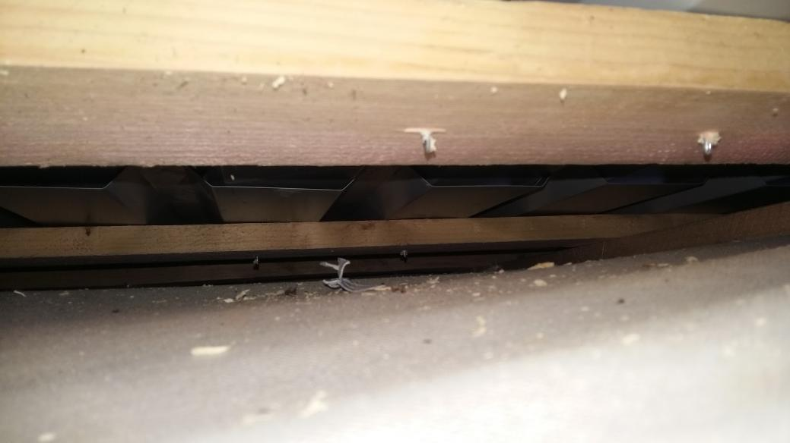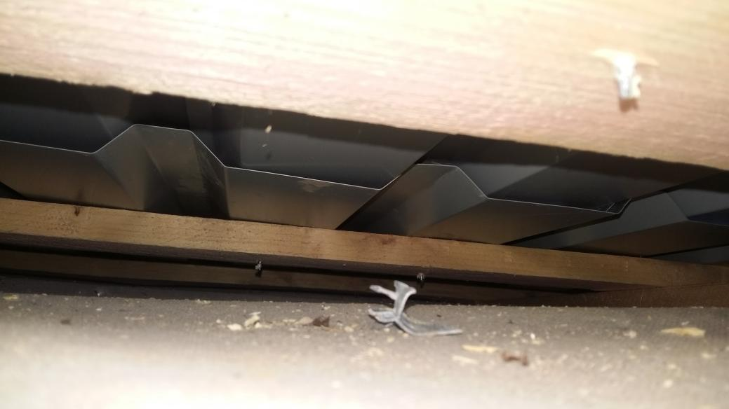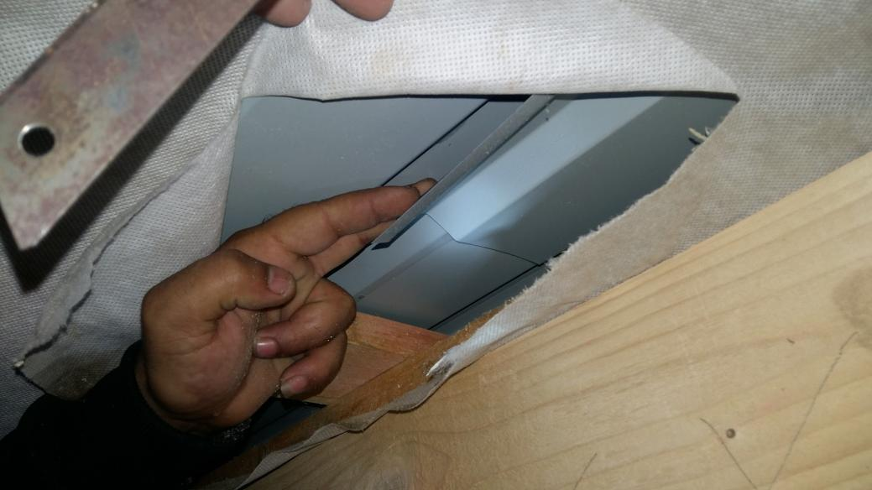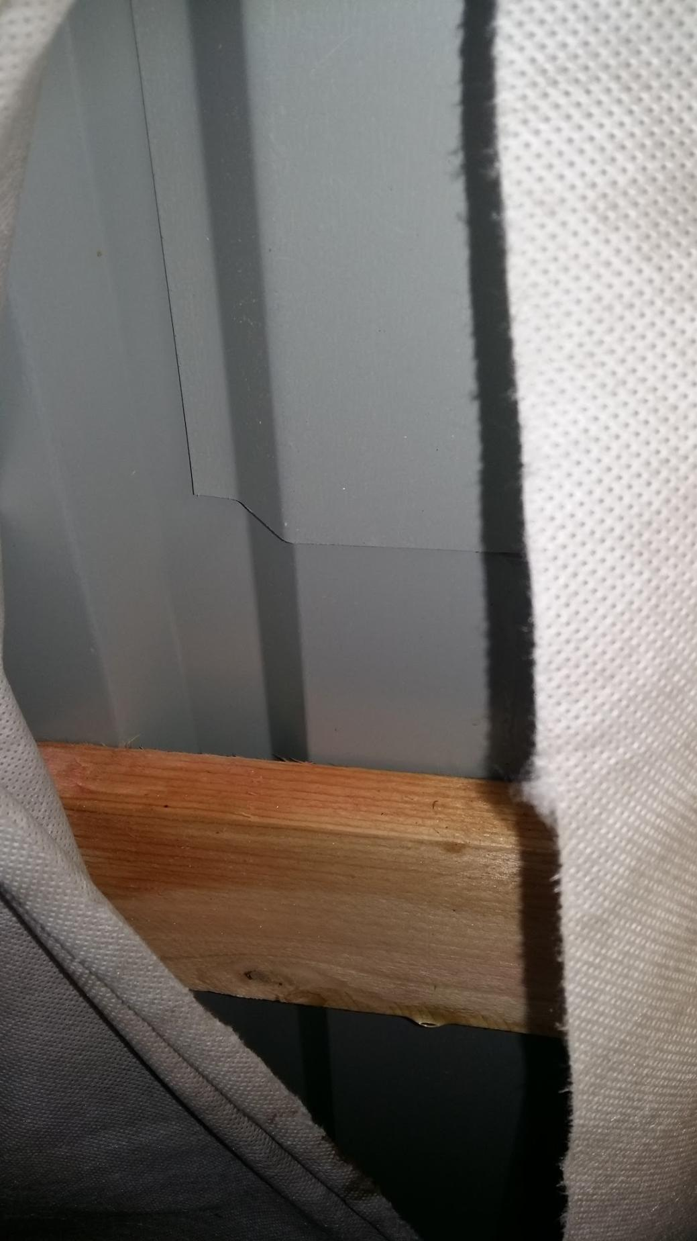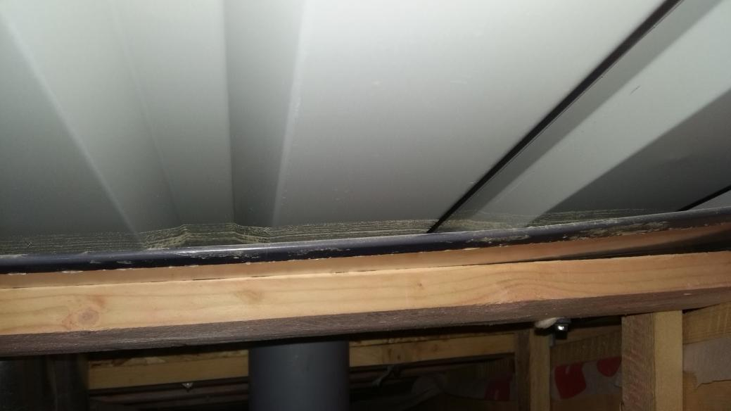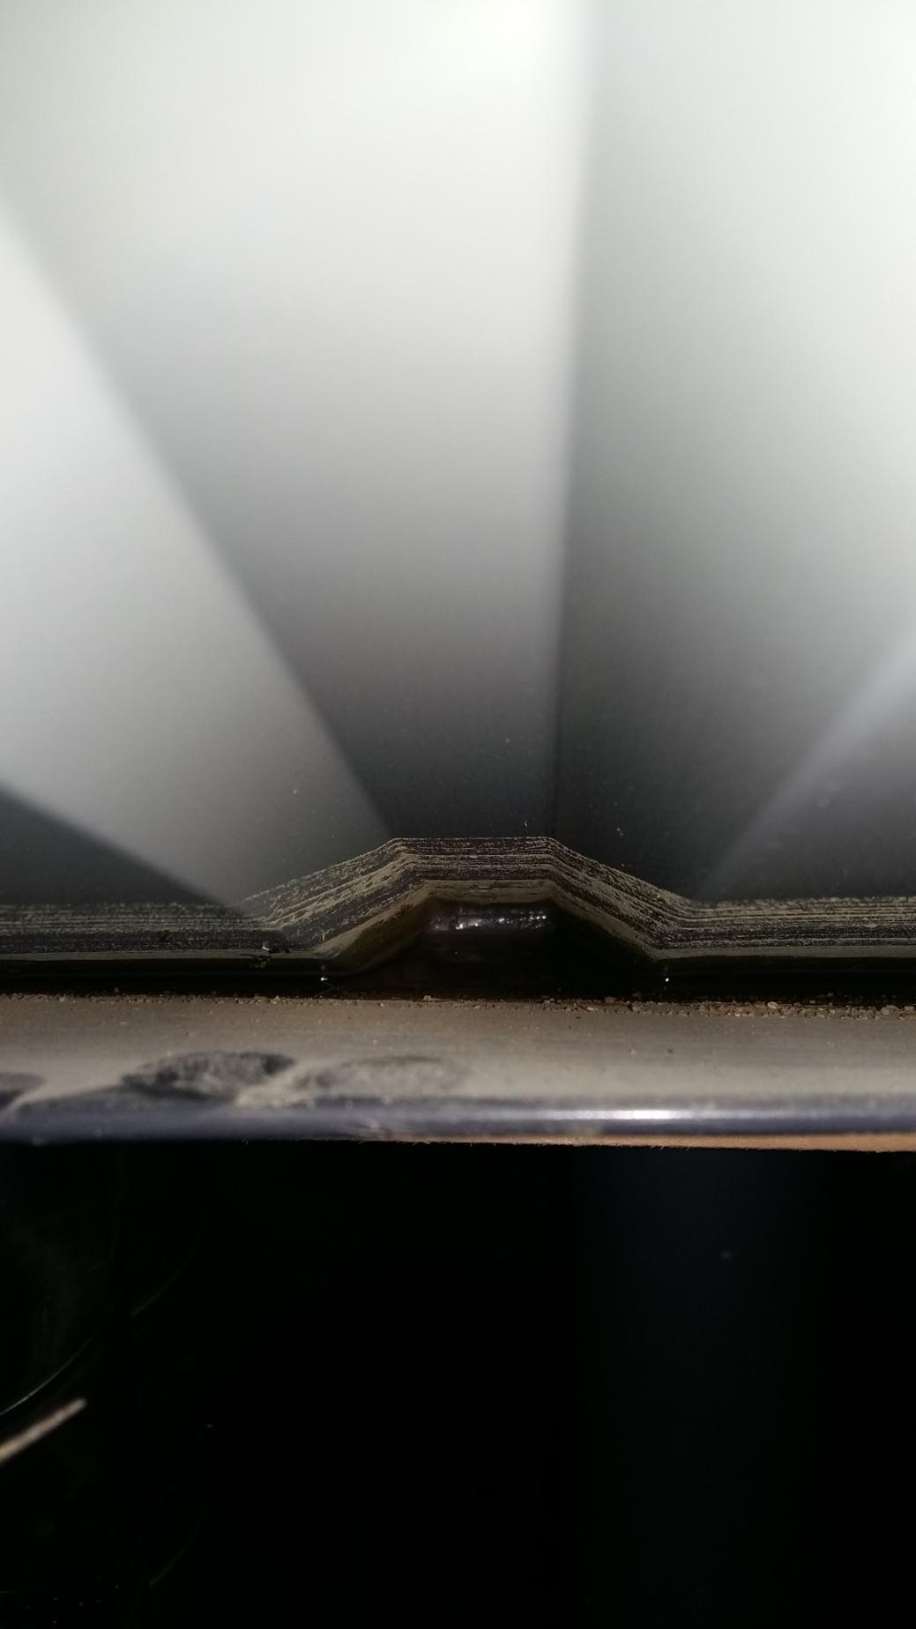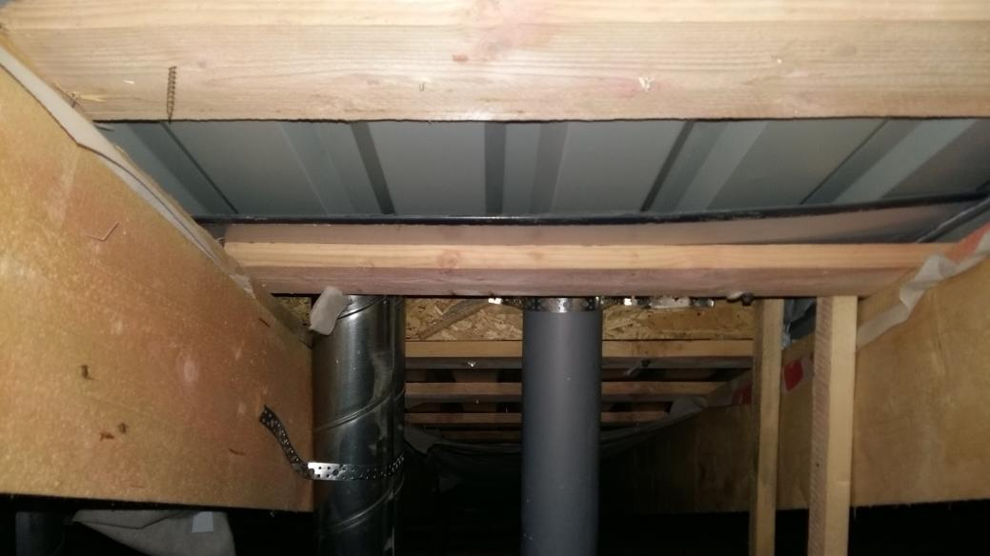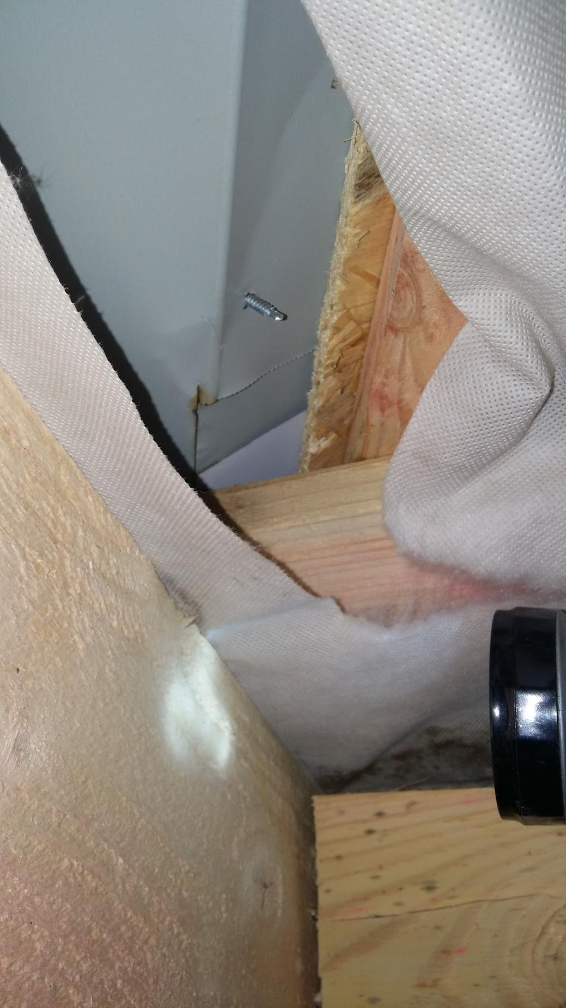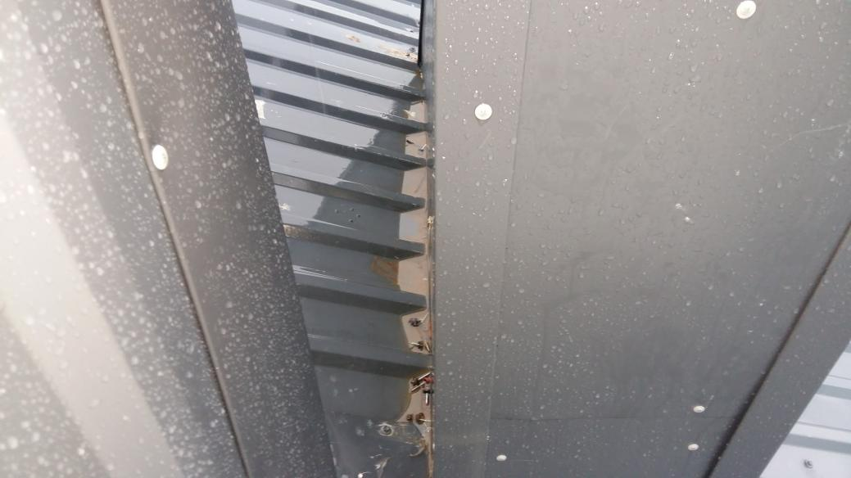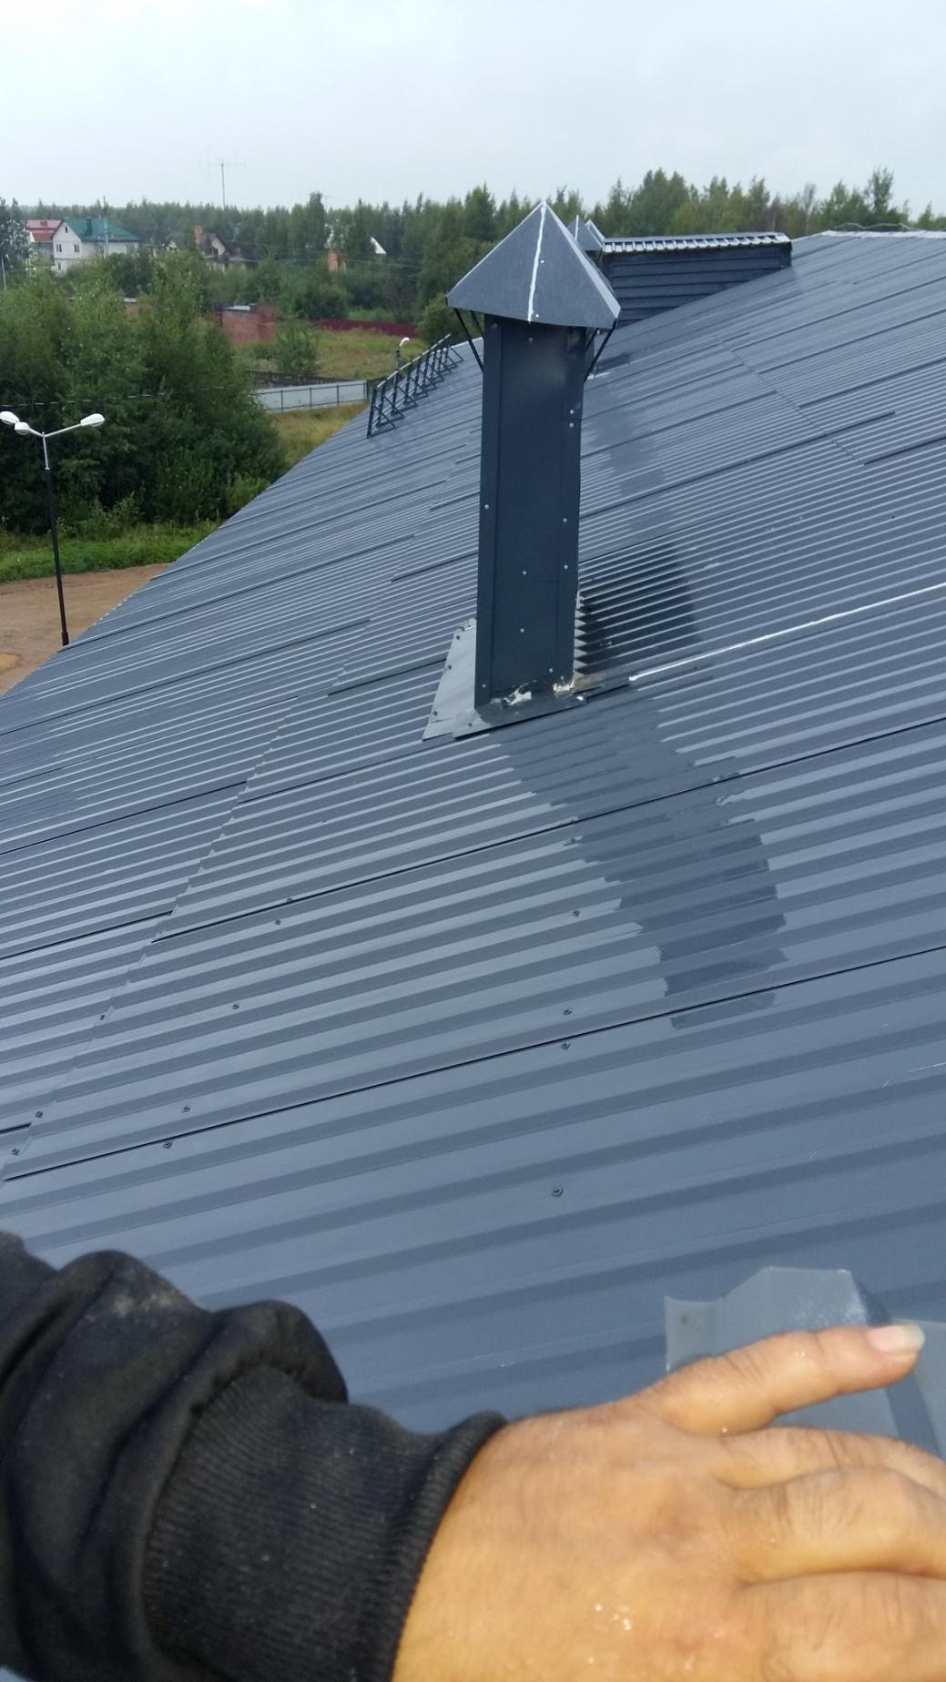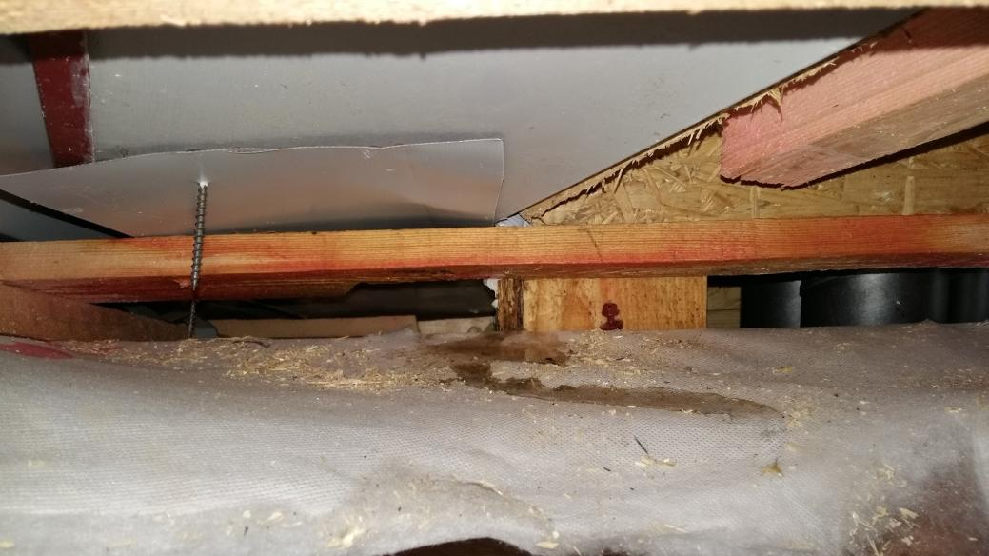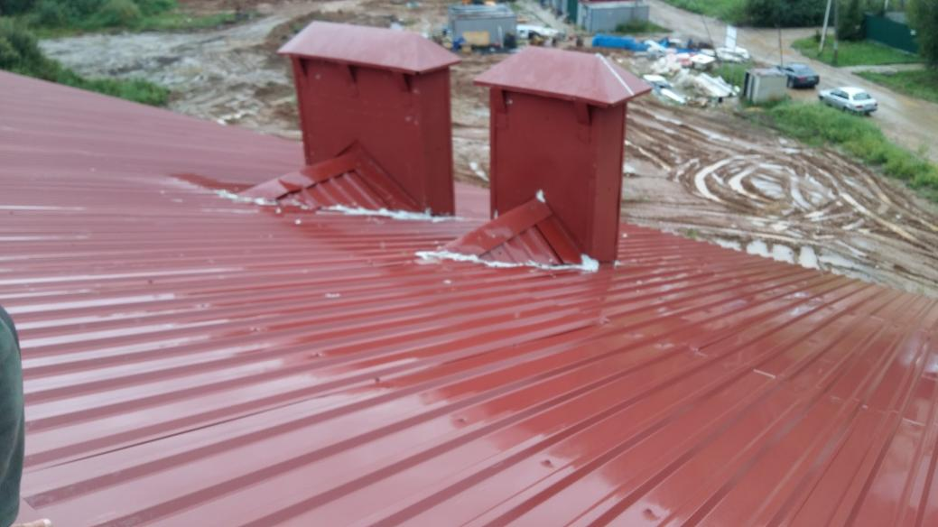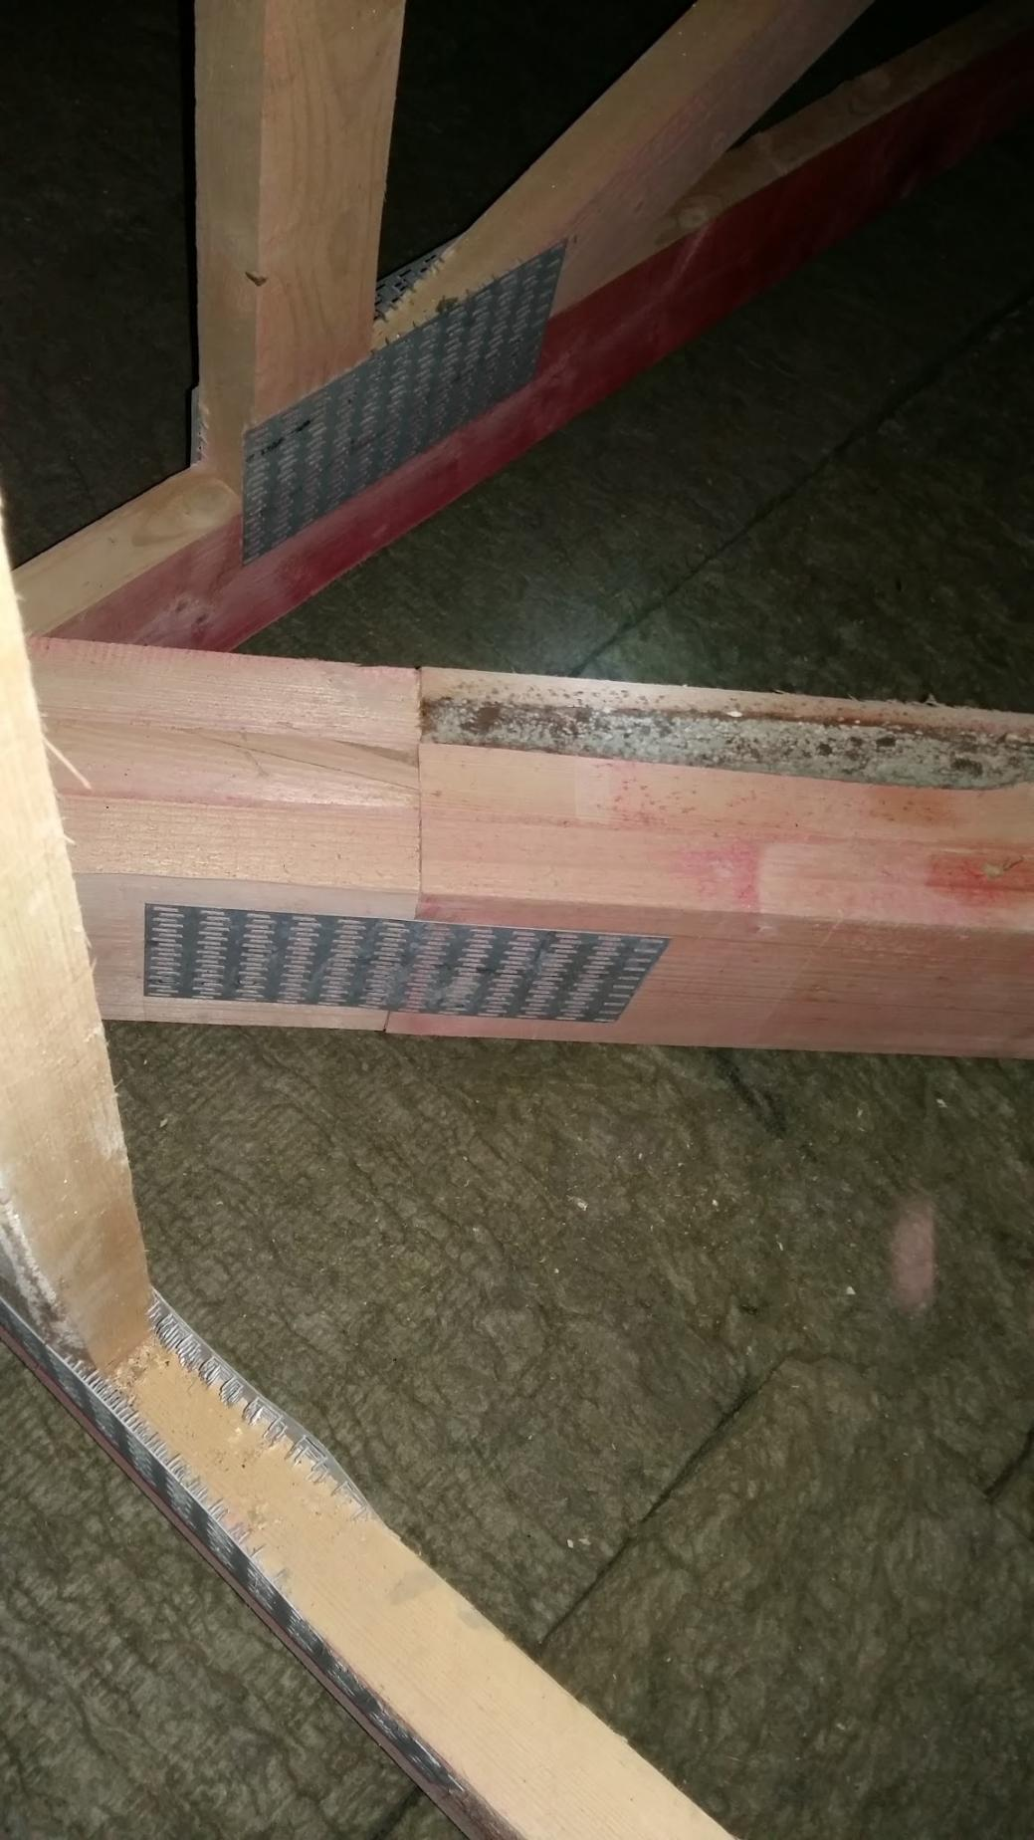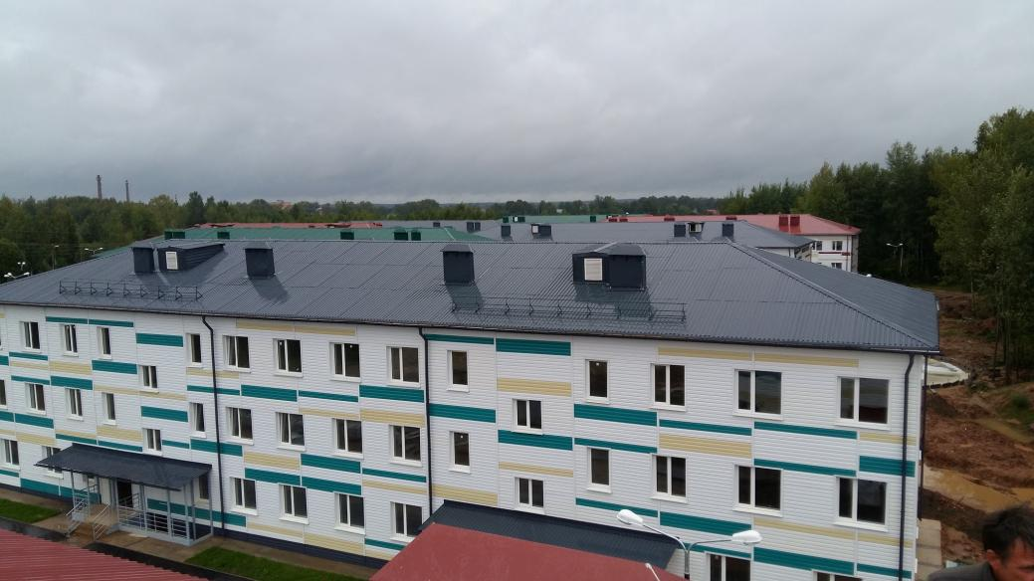

Разрешительная документация.

